織田昭編 電子版『新約聖書ｷﾞﾘｼｬ語小辞典』使い方

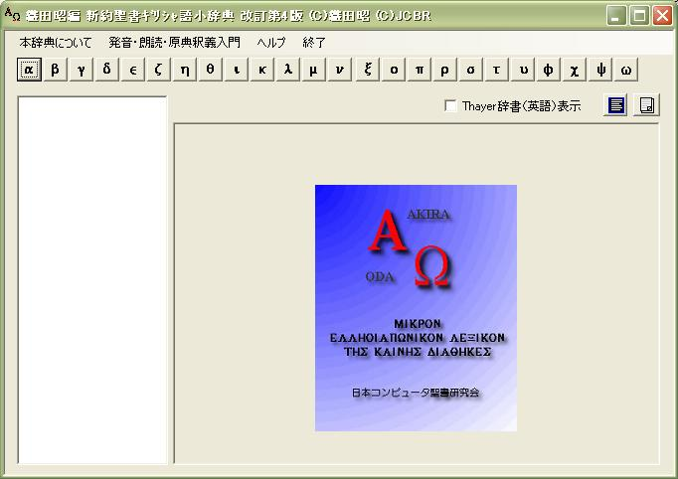
能城一郎 著
8-15-2006

目次
- ｷﾞﾘｼｬ語辞典の内容を表示する方法
- 内容をｺﾋﾟｰする方法
- 情報をﾜｰﾄﾞに貼り付ける方法
- Thayer辞書（英語）を表示する方法
- この辞典を有効に活用する方法
- 新約聖書ｷﾞﾘｼｬ語「発音・朗読・原典釈義入門」画面を開く
- 「講義」から学ぶ
- 「朗読・原典釈義」から学ぶ
- 「基本単語発音学習」から学ぶ

- ｷﾞﾘｼｬ語辞典の内容を表示する方法

このﾌﾟﾛｸﾞﾗﾑを起動すると最初に以下の画面が登場します。この画面は、αﾎﾞﾀﾝをｸﾘｯｸし、左にある見出し語ﾘｽﾄからαββαを指定した画面です。本ﾌﾟﾛｸﾞﾗﾑでは、指定した見出し語の前後２つの情報が画面に表示されます。
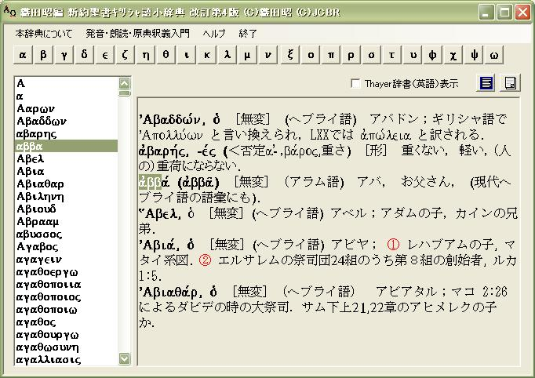
目次に戻る

2. 内容をｺﾋﾟｰする方法

画面右のﾎﾞﾀﾝをｸﾘｯｸすると以下の様に画面の情報が全て選択されます。
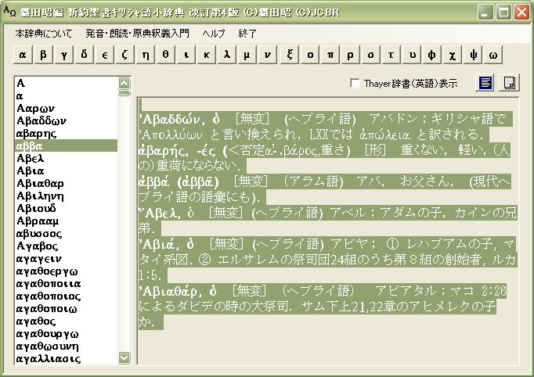
次に、のﾎﾞﾀﾝをｸﾘｯｸします。
すると、以下の確認画面が表示されますので、OKをｸﾘｯｸします。
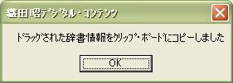
ここで、ﾜｰﾄﾞを起動します。
目次に戻る

3. 情報をﾜｰﾄﾞに貼り付ける方法

以下のように、ﾜｰﾄﾞの文書画面の上でﾏｳｽの右ﾎﾞﾀﾝをｸﾘｯｸすると以下の画面が現われます。
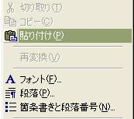
「貼り付け」を行うと以下の画面のように、ﾜｰﾄﾞに情報がｺﾋﾟｰされます。
（ｷﾞﾘｼｬ語は、14ﾎﾟｲﾝﾄで表示され、日本語は、12ﾎﾟｲﾝﾄで表示されています。）

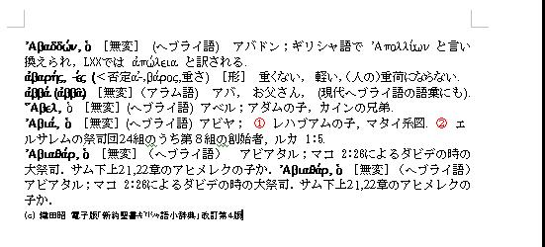
目次に戻る

4. Thayer辞書（英語）を表示する方法

画面の「Thayer辞書（英語）表示」に、ﾏｳｽのｶｰｿﾙをもってゆくと以下の様に表示されます。
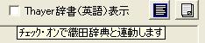
ここをｸﾘｯｸすると、ﾁｯｸﾎﾞｯｸｽがｵﾝになり、Thayer辞書の内容が表示されます。

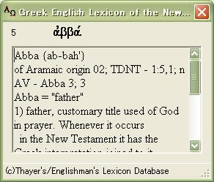
目次に戻る

5. この辞典を有効に活用する方法

初期画面のﾂｰﾙﾊﾞｰの「本辞典について」をｸﾘｯｸすると。以下の画面が登場します。ここには、この辞典が出来るまでの編者(織田昭)の知的営みの歴史等、この辞典の周辺知識が記されています。
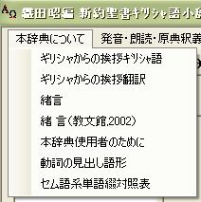
目次に戻る

- 新約聖書ｷﾞﾘｼｬ語「発音・朗読・原典釈義入門」画面を開く

電子版には、紙媒体では、学ぶことの出来ない、音声・ﾋﾞﾃﾞｵﾌｧｲﾙによる新約聖書ｷﾞﾘｼｬ語の発音と新約聖書原典釈義の方法を学ぶことができます。その入り口は、最初の画面にある「発音・朗読・原典釈義入門」です。
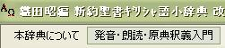

ここをｸﾘｯｸすると、新約聖書ｷﾞﾘｼｬ語「発音・朗読・原典釈義入門」画面が登場します。
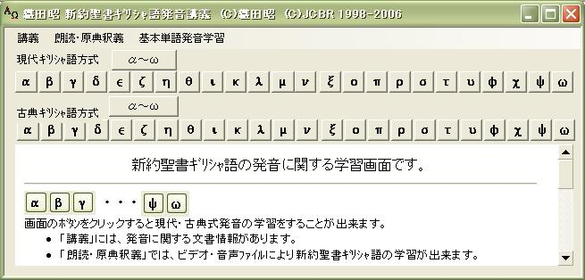

以下の画面は、現代式ｷﾞﾘｼｬ語方式「α～ω」をｸﾘｯｸした時に登場する画面です。
PCのスピーカーから、音が流れます。音の再生には、Windows 2000/Xpに標準装備されているWindows Mediaplayer(Version 7以降)を利用しています。まず、ここで、現代式発音と古典式発音の違いを体得して下さい。
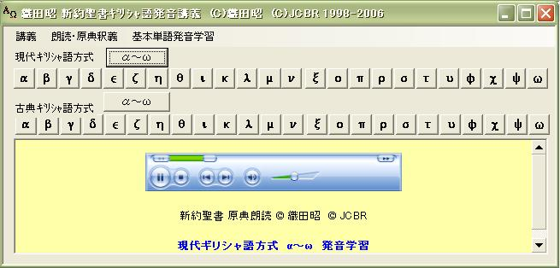
目次に戻る

- 「講義」から学ぶ

「講義」をｸﾘｯｸすると、以下のﾒﾆｭｰが登場します。ここで、新約聖書ｷﾞﾘｼｬ語の発音ついての基本的な周辺知識を学び、次のｽﾃｯﾌﾟに進んで下さい。
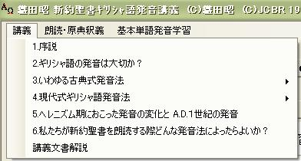
目次に戻る

8.「朗読・原典釈義」から学ぶ

「朗読・原典釈義」をｸﾘｯｸすると、以下の「原典朗読・釈義入門」画面が登場します。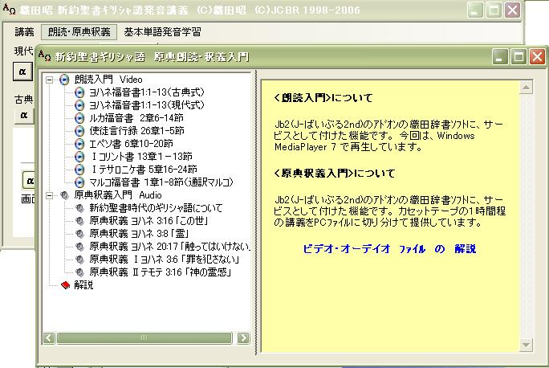

以下は、「朗読入門 Video」「ヨハネ福音書1：1-13（古典式）」をｸﾘｯｸして時に表示される画面です。目と耳から新約聖書原典の朗読を学ぶことが出来ます。
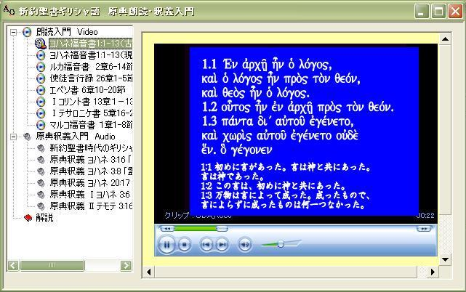

また、以下は、「原典釈義入門 Audio」「原典釈義 Ⅱテモテ 3:16 神の霊感 」をｸﾘｯｸした時の画面です。12分の講義を聴くことが出来ます。
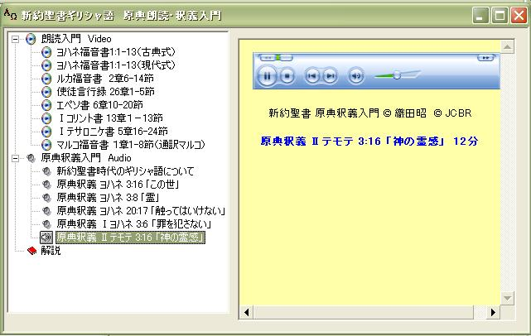
目次に戻る

9.「基本単語発音学習」から学ぶ

「基本単語発音学習」をｸﾘｯｸすると、以下の画面が登場します。この画面では、新約聖書に100回以上使われる単語（176語）を古典式発音と現代式発音で学ぶことが出来ます。再生の間隔を変化することもできます。この画面では、再生間隔は2秒となっています。以下の画面は、119番の単語（預言者）を現代式発音で再生している場面です。画面に表示される簡易辞典は、J-ばいぶる2nd用に作成されたもので、織田辞典からのものではありません。（この音の再生には、WindowsのSystemsoundを利用しています。）
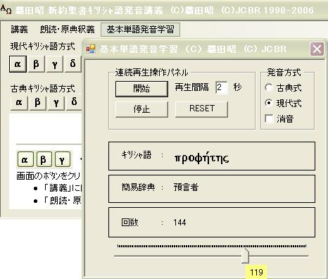
目次に戻る

この文書の内容は、予告なく変更されることがあります。©日本コンピュータ聖書研究会 2006
日本コンピュータ聖書研究会 代表，本ソフトの主席プログラマー.

